משחק צוללות - דרישות הפרוייקט
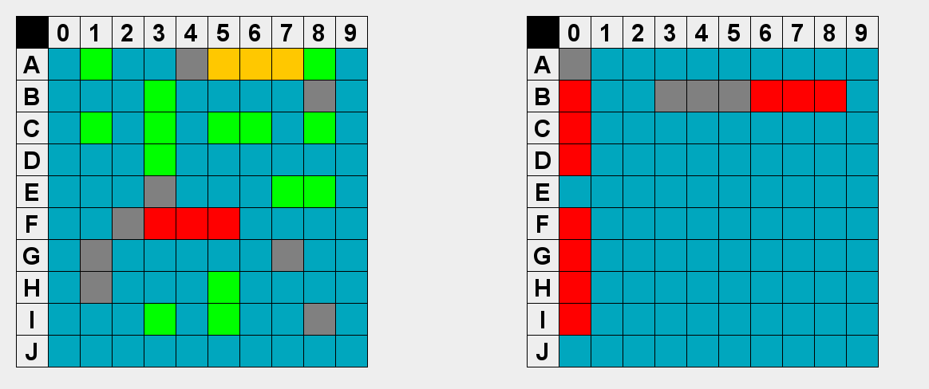
הסבר המשחק:
צוללות (משחק) – ויקיפדיה (wikipedia.org)

הפרוייקט יממש את משחק הצוללות הקלאסי, כפי שמתואר בקישור.
- התצוגה הויזואלית תמומש באמצעות המחלקה Grid מספריית Unit 4
- קלט - באמצעות הקונוסול
פירוט ממשק המשתמש
- על המסך יופיעו שני מסכים - עבור המשתמש והיריב.
- מסך היריב יציג רשת ריקה ועליו יסומנו חלקי הצוללות שהמשתמש פגע בהן, וכן התאים שידוע שאינם מכילים חלקי צוללת - כלומר השחקן ירה בהם ולא פגע
- מסך השחקן יציג את הצוללות של השחקן שהוצבו בצורה אקראית לפי חוקי המשחק. עליו יסומנו בהמשך התאים בהם ירה היריב (בין אם פגע או לא פגע)
- בכל לוח מסומנים מספרי השורות והטורים בהתאם לחוקי המשחק.
- היריב הוא "בוט" שבוחר יריה בצורה אקראית, במקומות שטרם ירו בהם
- השחקן בתורו מקליד כתובת של תא (הבנוי משורה וטור) ואם בתא נמצא חלק של צוללת, הוא יסומן בצבע אחר והתור ישאר אצל השחקן. אם לא פגע, התא יסומן בצבע נוסף והתור עובר לבוט. אם סימן את כל התאים בצוללות מסויימת, כל הצללת תחליף צבע לצבע סופי.
- סיום המשחק הוא כאשר השחקן או הבוט איבד את כל הצוללות ויוכרז המנצח.

